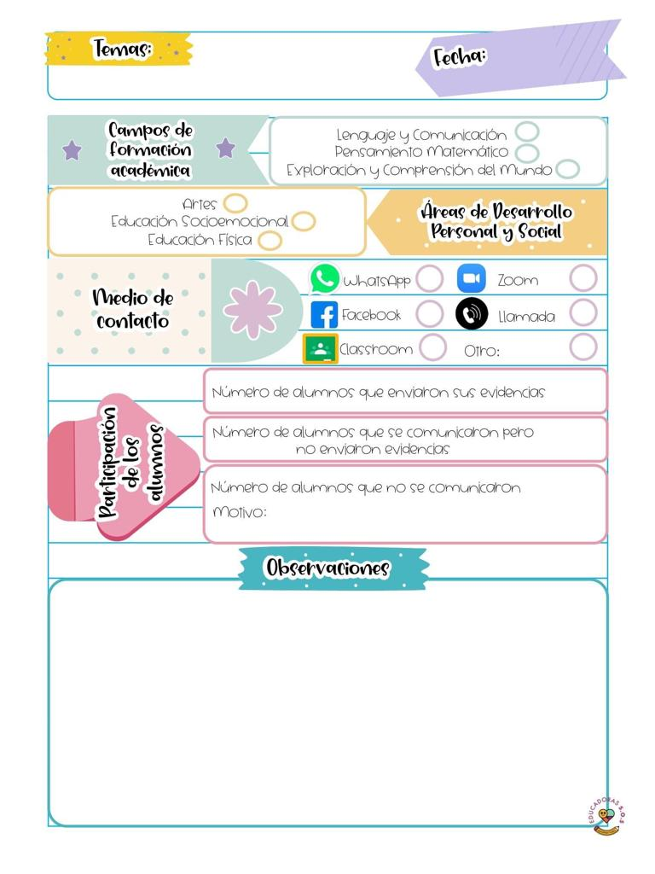

En la clase de l día de hoy iniciaron mostrando las monedas de diferentes denominaciones $2,$5, $10 pero principalmente hicieron énfasis en las monedas de $1 por lo que contaron las monedas que tenían luego guardaron el dinero en las bolsas, luego un gato les pidió a los niños que separaran las monedas, las contaron según su denominación, les mostraron las equivalencias de las monedas, luego las señoras fueron a la papeleria y checaron los precios de las cosas que vendían ahí en la tienda luego lo pagaba con sus monedas preguntaban a los niños para que les alcanzaba luego realizaron otra actividad para esto utilizaron un dado y unas monedas, unas hojas y unos crayones iniciaron dibujando un cerdito que era una alcancía luego lo pintaron, arrojaron el dado y el numero que saliera eran las monedas que debian contar y así sucesivamente luego contaron la cantidad total de monedas.

Para la segunda actividad utilizaron una araña de peluche y luego contaron un cuento llamado la araña muy ocupada el cual trataba acerca de una a araña que se la llevo el viento y luego comenzó a tejer una telaraña luego cantaron la cancion de witzy witzy araña, después mencionaron algunos trabalenguas acerca de una araña, luego cantaron rethaila acerca de la casa de pepe.

25 de marzo de 2021

**Nombre del jardín de niños: Eutimio Cuellar Goribar**

**Grupo que atiende grado y sección: 3° A**

**Nombre de la educadora practicante Itzel Sarahid García Balderas**